

信息论与编码实验

实验报告（五）

实验课程：信息论与编码实验

实验地点： K524

姓 名： 陈霄萌

专 业： 通信原理

实验项目：LZW编码仿真实验

指导老师： 王同、高爽

学 号： 190210201

实验台号： 18

**实验报告提交内容须包括：**

1. 提交PDF格式的电子版实验报告；
2. 程序源文件：*.m，要求文件名标注清晰，如实验一的第一个实验命名为exp_1_1；

## 一、实验预习

回答以下问题：

1. 假设有一字符串为“abcabcabc”，参考实验内容中的 LZW 编码示例分析

部分，回答以下问题。

(1) 写出初始字典。

|  |  |
| --- | --- |
| 字符 | 编号 |
| a | 1 |
| b | 2 |
| c | 3 |

(2) 对上述字符串进行 LZW 编码，仿照实验内容中的 LZW 编码示例分析

部分，画出表格。

|  |  |  |  |  |  |
| --- | --- | --- | --- | --- | --- |
| 步数 | P | C | PC在字典中？ | 输出P | 字典 |
| 1 | NULL | a | yes |  |  |
| 2 | a | b | no | 1 | ab:4 |
| 3 | b | c | no | 2 | bc:5 |
| 4 | c | a | no | 3 | ca:6 |
| 5 | a | b | yes |  |  |
| 6 | ab | c | no | 4 | abc:7 |
| 7 | c | a | yes |  |  |
| 8 | ca | b | no | 6 | cab:8 |
| 9 | b | c | yes |  |  |
| 10 | bc | NULL |  | 5 |  |

(3) 写出经过 LZW 编码后得到的码字流和被扩充的字典。

输出码字流：1 2 3 4 6 5

被扩充的字典：

|  |  |
| --- | --- |
| 字符 | 编号 |
| a | 1 |
| b | 2 |
| c | 3 |
| ab | 4 |
| bc | 5 |
| ca | 6 |
| adc | 7 |
| cab | 8 |

## 二、实验内容

1. 按照实验原理中的 LZW 编码流程，用 MATLAB 软件编写程序实现对任意给定的字符串进行 LZW 编码。要求最终在控制台依次输出初始字典，字符串经过 LZW 编码后的码字流和扩充后的字典，并和实验预习中的计算的结果进行比较。

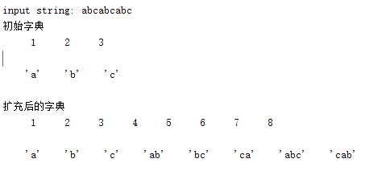

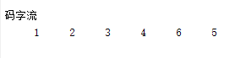

2. 编码流程中需要建立初始字典，其中包含用户输入的所有单个字符。请通过更改编码流程和代码，实现无初始字典时，也能正常进行编码。

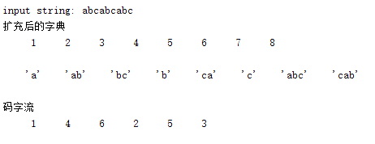

## 三、实验思考题

1. 按照 LZW 编码流程，在哪些情况下需要输出 P 中的字符（或字符串）在字典中对应的编号，构成编码后的码字流？

PC不在字典中时，以及C=NULL时。

2. 试列举一个只包含’a’，’b’，’c’，’d’四种字符的待编码字符串，要求待编码字符串占用的存储空间为 10bytes，经过 LZW 编码后得到的码字占用的存储空间为 7bytes。（假设字符串中每个单个字符分别占用 1byte 存储空间，字典中每个元素分别占用 1byte 存储空间。）

举例：abcd abcd ab

## 四、实验体会与建议

学到了很多新东西。但是在matlab中一直在用循环，感觉太冗余了又不知道如何解决。